DAJ CONSTANȚA

ANUNȚ IMPORTANT
ÎN ATENȚIA CRESCĂTORILOR DE OVINE
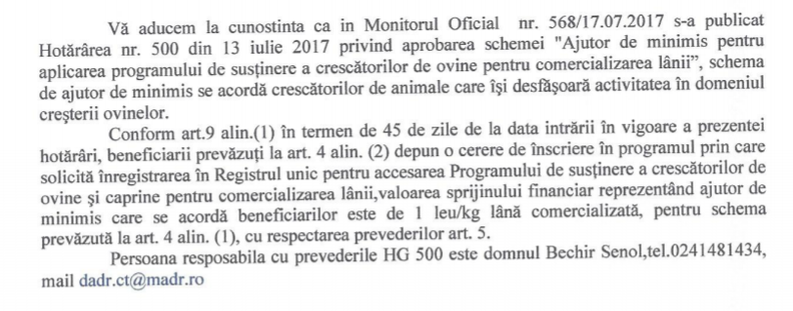
CONSILIER SUPERIOR
BODIU ȘTEFAN

